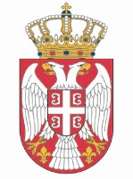

*Republika Srbija*

*Narodna skupština*

*Kabinet predsednika*

**NAJAVA**

Obaveštavamo vas da će u utorak, 30. maja, predsednik Narodne skupštine Republike Srbije dr Vladimir Orlić primiti poslanike nemačkog Bundestaga.

Sastanak će biti održan u sali 1 Doma Narodne skupštine, Trg Nikole Pašića 13, u 14.15 časova.

Snimateljima i fotoreporterima omogućeno je snimanje početka sastanka, nakon kojeg će uslediti saopštenje za javnost.

Akreditacije slati na e mail: [infosluzba@parlament.rs](mailto:infosluzba@parlamеnt.rs)

Hvala na saradnji.